Данный сайт представляет собой интернет магазин по покупке роботов. Стек MSSQL Server+ASP.NET MVC

Главный экран, общая информация о проделанной работе. Реализован переход на страницу входа или регистрации

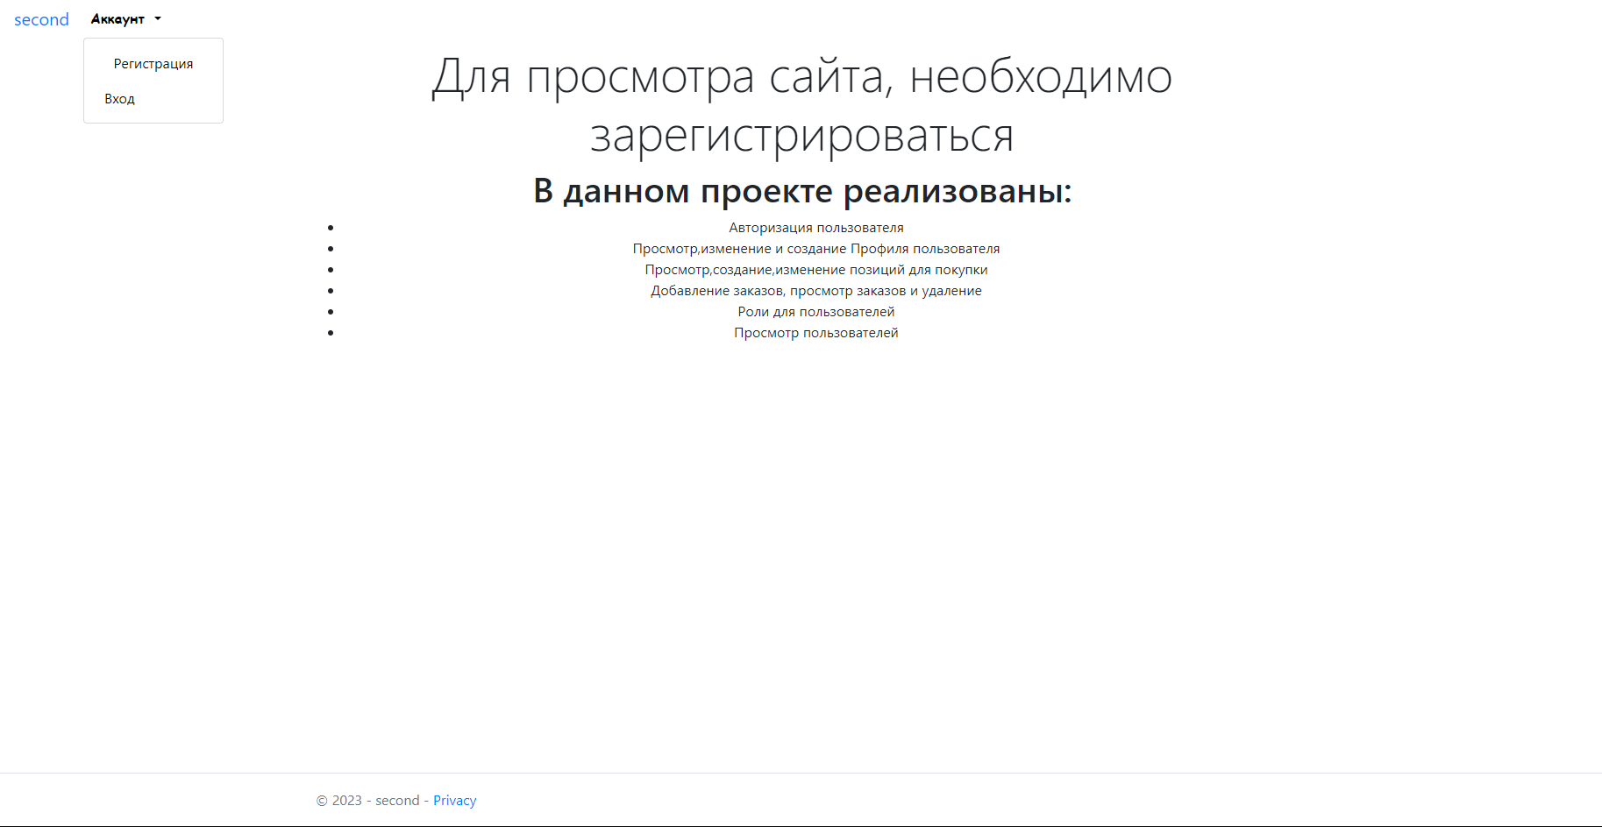

Вход. Данные после отправки проверяются на наличии в базе данных. Реализация JWT Token в данном проекте я посчитал необоснованным. При ошибке авторизации, выводится ошибка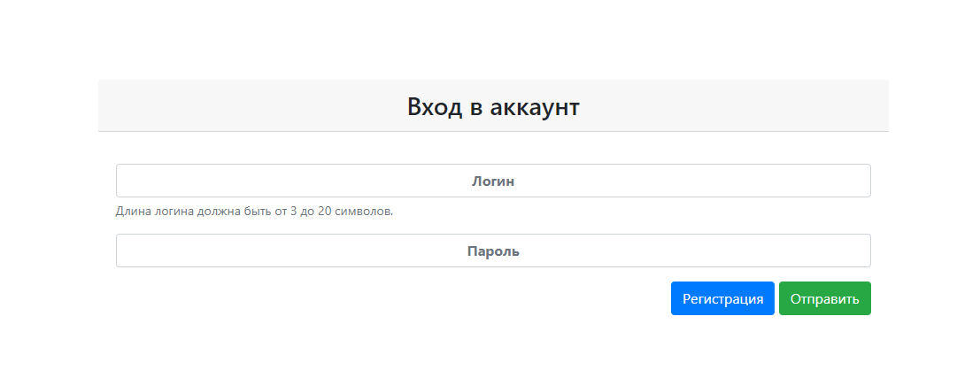 Пароль захеширован и не храниться в обычном виде. 

Регистрация нового пользователя. При ошибке введенных данных(кириллица) показывается ошибка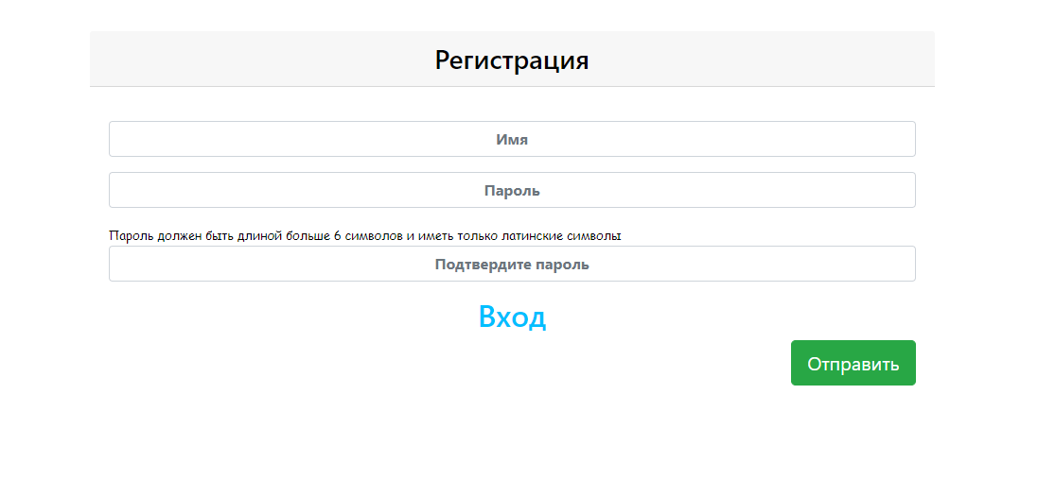

После авторизации в роли администратора, появляется просмотр роботов и панель администратора.

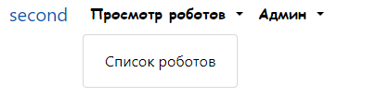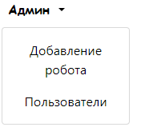

Просмотр роботов. Реализован поиск по названию робота, также кнопка перехода к описанию товара.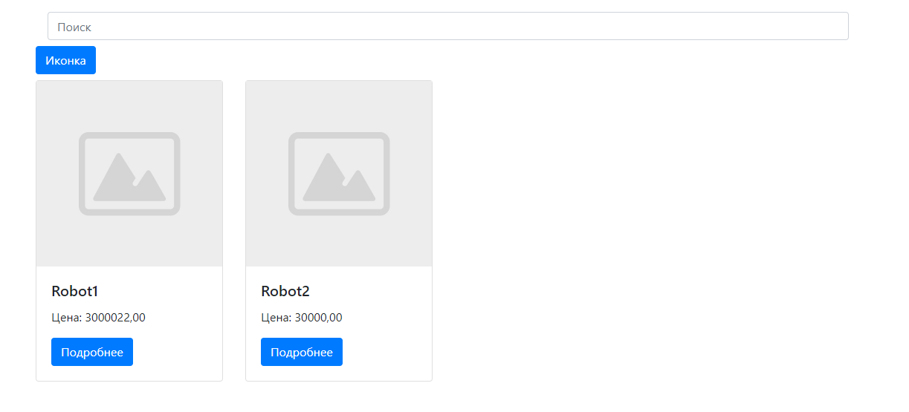

Описание товара. Администратору доступно изменение, удаление, и добавление робота.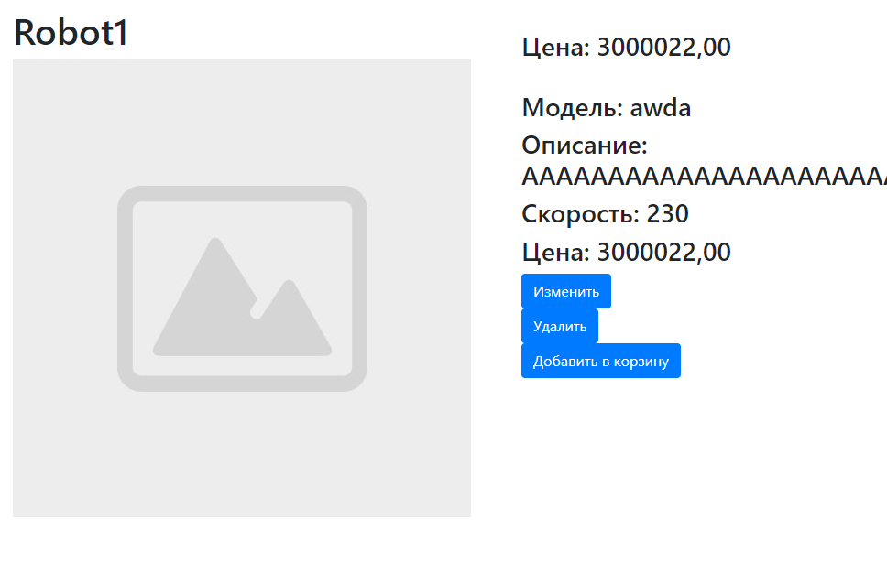

Изменение робота. Данные в форме уже введены

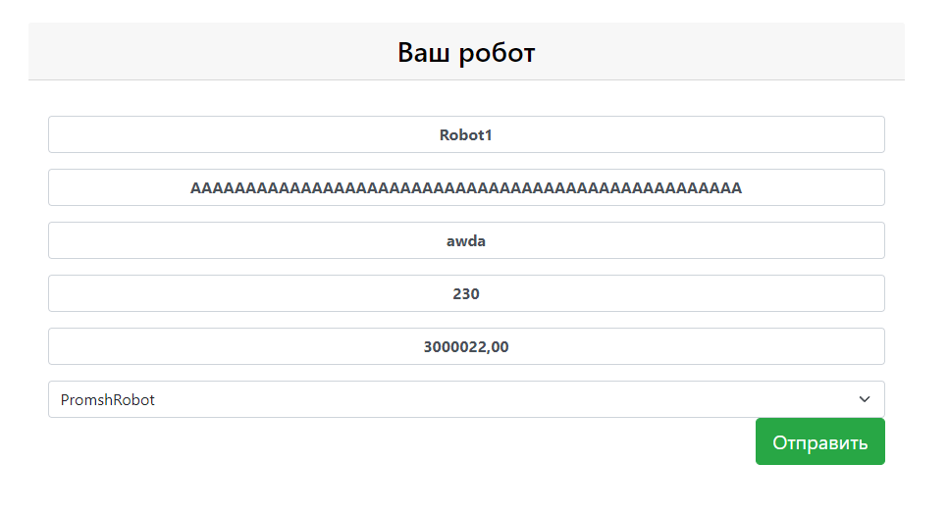

После добавление в корзину, в корзине появляется новая позиция, которую можно удалить из корзины.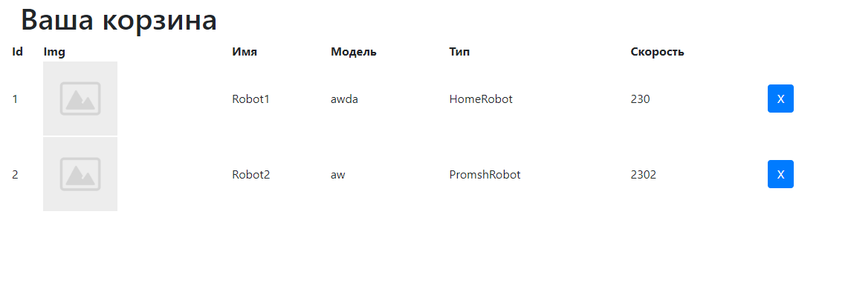

Также администратор может добавить нового робота.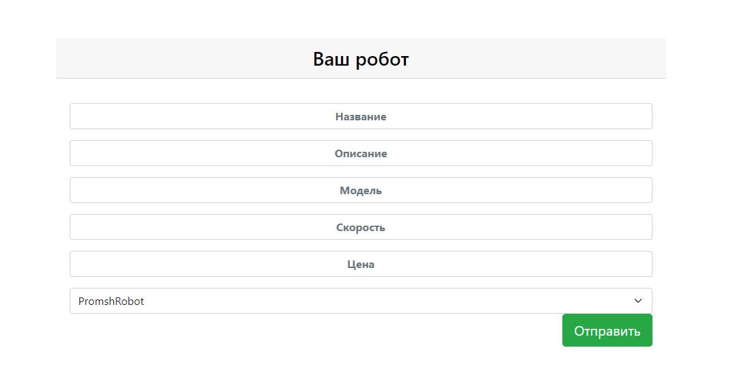

Также может смотреть пользователей, которые зарегистрировались.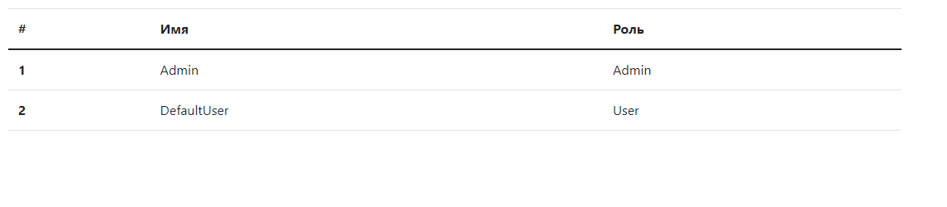

Пользователь может изменить, посмотреть свои данные 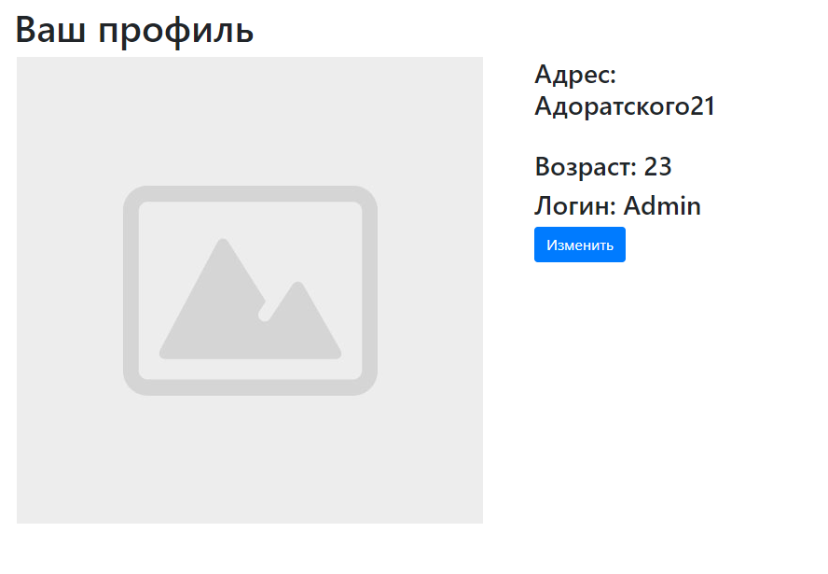

При авторизации как покупатель, на сайте будет недоступны функции администратора, что показано на следующих скриншотах.

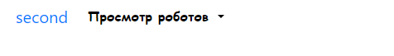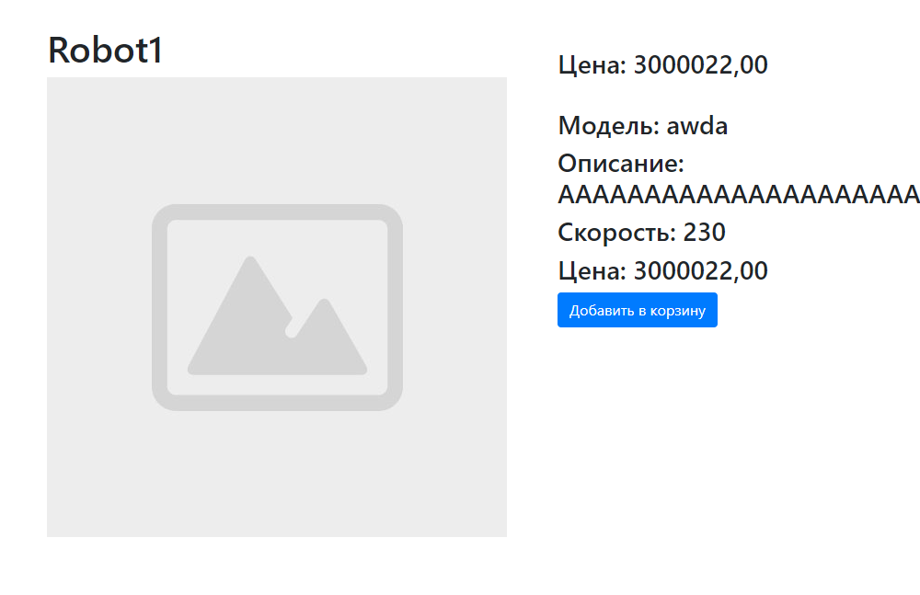

База данных состоит из следующих таблиц. Для взаимодействия сайта и базы данных я использовал ORM Entity Framework.

